第5章：图像编码与压缩

数字图像的表示需要大量的数据，必须进行数据的压缩。即使采用多种方法对数据进行了压缩，其数据量仍然巨大，对传输介质、传输方法和存储介质的要求较高。因此图象压缩编码技术的研究显得特别有意义。目前图像数据压缩的方法主要有哈夫曼编码、算术编码、游程编码、离散余弦变换编码以及混合编码等。

5.1 霍夫曼编码
霍夫曼（Huffman）编码是一种统计编码，属于无损压缩编码。霍夫曼编码的码长是变化的，对于出现频率高的信息，编码的长度较短；而对于出现频率低的信息，编码长度较长。这样，处理全部信息的总码长一定小于实际信息的符号长度。
根据字符出现的概率来构造平均长度最短的异字头码字。霍夫曼编码通常采用两次扫描的办法，第一次扫描得到统计结果，第二次扫描进行编码。

5.1.1编码步骤
（l）将信号源的符号按照出现概率递减的顺序排列。
（2）将两个最小出现概率进行合并相加，得到的结果作为新符号的出现概率。
（3）重复进行步骤1和2直到概率相加的结果等于1为止。
（4）在合并运算时，概率大的符号用编码0表示，概率小的符号用编码1表示。
（5）记录下概率为1处到当前信号源符号之间的0，l序列，从而得到每个符号的编码。

霍夫曼编码具有一些明显的特点：
（1) 编出来的码都是异字头码，保证了码的唯一可译性。
（2) 由于编码长度可变。因此译码时间较长，使得霍夫曼编码的压缩与还原相当费时。
（3) 编码长度不统一，硬件实现有难度。
（4) 对不同信号源的编码效率不同，当信号源的符号概率为2的负幂次方时，达到100％的编码效率；若信号源符号的概率相等，则编码效率最低。
（5) 由于"0"与"1"的指定是任意的，故由上述过程编出的最佳码不是唯一的，但其平均码长是一样的，故不影响编码效率与数据压缩性能。

示例：设有编码输入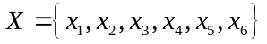。其频率分布分别为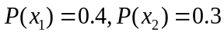，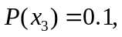，见表1。现求其最佳霍夫曼编码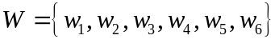。

表1 各元素的概率
元 素x₁ | x₁ | x₂ | x₃ | x₄ | x₅ | x₆
概 率P(x₁) | 0.4 | 0.3 | 0.1 | 0.1 | 0.06 | 0.04
符号 概率
x₁ 0.4
x₂ 0.3
x₃ 0.1
x₄ 0.1
x₅ 0.06
x₆ 0.04
1
0.4
0.3
0.1
0.1
0.1
2
0.4
0.3
0.2
0.1
3
0.4
0.3
0.3
4
0.6
0.4
发生交换
发生交换
图5.1 霍夫曼编码过程

表2 生成的编码（默认为0、1编码）
元 素 | x₁ | x₂ | x₃ | x₄ | x₅ | x₆ | 交换
第1轮 | 1 | 0 |  |  |  |  | 是
第2轮 |  | 00 | 01 |  |  |  | 否
第3轮 |  |  | 011 | 010 |  |  | 是
第4轮 |  |  |  | 0100 | 0101 |  | 否
第5轮 |  |  |  |  | 01010 | 01011 | 否
最终编码 | 1 | 00 | 011 | 0100 | 01010 | 01011

Huffman编码过程如图5.1所示。本例中对0.6赋予0，对0.4赋予1，0.4传递到x₁，所以x₁的编码便是1。0.6传递到前一级是两个0.3相加，大值是单独一个元素x₂的概率，小值是两个元素概率之和，每个概率都小于0.3，所以x2赋予0，0.2和0.1求和的0.3赋予1。所以x2的编码是00，而剩余元素编码的前两个码应为01。0.1赋予1，0.2赋予0。以此类推，最后得到各元素的编码如表2所示。

实验1：MATLAB实现上例中的霍夫曼编码（基于0、1编码），并计算其平均码场、熵、编码效率。
clc,clear;
A=[0.4 0.3 0.1 0.1 0.06 0.04]; %信源消息的概率序列
A=fliplr(sort(A)); %按降序排列
T=A;
n=length(A); %得到A的元素个数
B=zeros(n,n-1); %空的编码表（矩阵）
B(:,1)=T'; %把T转置放入B的第一列

t=n;
for j=2:n-1 %4列
T(t-1)=T(t)+T(t-1); %把当前T的后两位有效值相加
T(t)=0;
T(n)=0; %初始强制最后一个为0
if (T(t-1)-T(t-2)>0.0000001) %与一个很小的值比
T=fliplr(sort(T)); %降序排序
T(n)=-1; %-1代表在排序过程中有数据位置交换
end
B(:,j)=T';
t=t-1;
end
B %显示B

s=sym('[]'); %生成符号矩阵
for i=1:n-1
b=s(i); %存储未改变的s(i)值
if B(n,n-i)==-1 %之前排序发生过位置交换，编码也应反转
s(i)=[char(b),'1'];
s(i+1)=[char(b),'0'];
else
s(i)=[char(b),'0'];
s(i+1)=[char(b),'1'];
end
end
A %显示A
S %显示S

for i=1:n
L(i)=length(char(s(i)));
end
L %显示L
avlen=sum(L.*A) %平均码长
H1=log2(A);
H=-A*(H1') %熵, 也可以写成H=sum(-A.*H1)
P=H/avlen %编码效率
注：由公式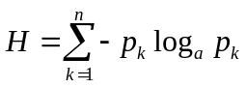可计算平均信息量，即熵。对于数字图像编码而言，取2，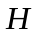的单位为比特（b）。

5.2 算术编码
算术编码将整个要编码的数据映射到一个位于[0,1)的实数区间中，最终输出一个小于1同时大于0的小数来表示全部数据。利用这种方法算术编码可以让压缩率无限的接近数据的熵值，从而获得理论上的最高压缩率。

5.2.1 编码过程
算术编码进行编码时，从实数区间[0,1)开始。按照符号的频度将当前的区间分割成多个子区间。根据当前输入的符号选择对应的子区间，然后从选择的子区间中继续进行下一轮的分割。不断的进行这个过程，直到所有符号编码完毕。对于最后选择的一个子区间，输出属于该区间的一个小数。这个小数就是所有数据的编码。

示例：已知字符事件出现的概率如下表3，现要求对字符序列“aabbc”进行算术编码，以实现压缩的目的。

表3 数据出现的概率和取值范围
字符 | 概率 | 范围
a | 0.4 | [0.0, 0.4)
b | 0.4 | [0.4, 0.8)
c | 0.2 | [0.8, 1.0)
1.0
0.0
0.4
0.8
0.4
0.0
0.16
0.32
0.16
0.0
0.064
0.128
0.128
0.064
0.0896
0.1152
0.1152
0.0896
0.09984
0.11008
0.1152
0.11008
b
b
c
c
a
b
a
a
图5.2 算术编码过程

如图5.2所示，当对第一个a字符进行编码时，参照图左侧的初始比例标尺可知a会落在[0,0.4)区间内，之后按比例产生一个新的标尺作为下一个字符编码的参考。当对第二个a字符编码时，可知第二个a会落在[0,0.16)区间内，接着又同样生成一个新的比例标尺。以此方式不断重复，编码的取值范围不断地缩小。当最后一个字符c出现时，它会落在[0.11008,0.1152)区间内。因此[0.11008,0.1152)区间中任意一个值都可以作为字符序列“aabbc”的算术编码，但一般会取0.11008或区间中间值作为其算术编码。

解析编码过程（计算上下界位置）
High(n) = Low(n-1) + Range(n-1) * High_char(n)
Low(n) = Low(n-1) + Range(n-1) * Low_char(n)
其中High(n) 和Low(n)为要计算的当前字符区间的上界和下界位置；Low(n-1)为前一区间的下界位置，Range(n-1)为前一区间的范围；High_char和Low_char为当前字符在初始设定中的上界和下界位置。
如求第一个‘b’字符的上下界范围：
High（b1）= Low（a2）+Range（a2）* High_char（b1） = 0+0.16*0.8=0.128
Low（b1）= Low（a2）+ Range（a2）* Low_char（b1）= 0+0.16*0.4=0.064
按照上述公式可以依次计算每一个字符对应的上下界值和该字符此时对应的取值范围，见表4。
表4 每一轮字符对应的上下界及取值范围
字符 | Low | High | Range
a | 0 | 0.4 | 0.4
a | 0 | 0.16 | 0.16
b | 0.064 | 0.128 | 0.064
b | 0.0896 | 0.1152 | 0.0256
c | 0.11008 | 0.1152 | 0.00512

编码结果：字符序列“aabbc”经过算术编码后映射成区间 [0.11008, 0.1152) 内的一个小数，可以取这个区间的下限0.11008作为字符序列“aabbc”的编码输出。

5.2.2 解码过程
当已知算术编码和各字符对应的概率，就可以进行解码了。通过判断该编码的值落在初始比例标尺的哪个区间可以首先解出对应的第一个字符。如图5.3，通过0.11008可以找出第一个字符a。由于我们知道a的取值范围的上界和下界，考虑编码的逆过程，在我们解第二个字符时，应该把0.11008减去a的下限值0.0再除以a的范围大小0.4，得到0.2752，对应于比例标尺可以得到第二个字符也是a。如此循环直到解码完成，循环次数为编码值小数点后的位数，最终可以把编码0.11008解出为字符串“aabbc”。
1.0
0.0
0.4
0.8
c
a
b
0.11008
a
（0.11008 - 0.0）/ 0.4 = 0.2752 0.2752
a
（0.2752 - 0.0）/ 0.4 = 0.688 0.2752
b
b
c
（0.688 - 0.4）/ 0.4 = 0.72 0.2752
（0.72 - 0.4）/ 0.4 = 0.8
图5.3 算术编码的解码过程

解析解码过程：
Value ( n ) = ( Value ( n – 1 ) – Low_char ( n – 1 ) ) / Range_char ( n – 1 )
其中等式左侧Value ( n )为当前要计算的值，等式右侧分别为前一轮的值、前一轮解出字符的下界位置、前一轮解出字符的初始设置范围。

实验2：设有a、b、c三种字符，其频率分布分别为0.4、0.4、0.2。任意输入由这3种字符构成的字符序列，编程求该字符序列的算术编码，然后对得到的编码进行解码。
clc,clear all;
symbol=['abc'] %已知会出现的字符
pr=[0.4 0.4 0.2] %各字符出现的概率
disp('************************************');
format long;

%in=['aabbc']
in=input('请输入仅包含a、b、c的5个字母的字符串：'); %手动输入需要带单引号

disp('*********开始编码*********');
%编程：要求能显示每一轮编码的上界和下界

disp('*********编码结果*********');
value=low %为避免临界效应，可以取值(low+high)/2更安全

disp('*********开始解码*********');
%编程：要求能显示每一轮解码后的值。注：假设编码长度已知

disp('*********解码结果*********');
char(out)

注：当对灰度图进行霍夫曼编码或算术编码时，若是想以像素亮度作为编码依据，则需要预知图像中各亮度值的概率，那么可以考虑对灰度图做一个直方图预处理。
5.3游程编码
游程编码的基本原理是：用一个符号值或串代替具有相同值的连续符号（连续符号构成了一段连续的“行程”），使符号长度少于原始数据的长度。当符号发生变化时，记录该新的符号及其相同符号重复的个数，如此往复从而实现数据的压缩。例如：5555557777733322221111111，游程编码为：（5，6）（7，5）（3，3）（2，4）（1，7），可见游程编码的位数远远少于原始字符串的位数。然而，其缺点在于若符号出现的持续性不强，符号变化频率过大时，可能导致压缩结果资料量比原始资料大，例如：原始资料"ABCDE"，压缩结果为"1A1B1C1D1E"(由5个单位转成10个单位)。因此游程编码最适合对二值图像编码。

实验3：对棋盘格灰度图进行游程编码，并计算其图像压缩比。
I=checkerboard(8,2); % 创建(2*2)*(2*2)单元的棋盘图像，每个单元8个像素
figure,imshow(I) % 显示棋盘图像
[m n]=size(I);
J=[];
for i=1:m
value=I(i,1);
num=1;
for j=2:n
if I(i,j)==value
num=num+1; %累记行程
else
J=[J value num];
num=1;
value=I(i,j);
end
end
J=[J value num 0 0]; %添加的行判断位0 0，J为生成的游程编码
end
disp('原始图像大小');whos('I');
disp('压缩图像大小');whos('J');
disp('图像的压缩比')
disp(m*n/length(J))

程序输出结果为：
原始图像大小
Name Size Bytes Class
I 32x32 8192 double array
Grand total is 1024 elements using 8192 bytes

压缩图像大小
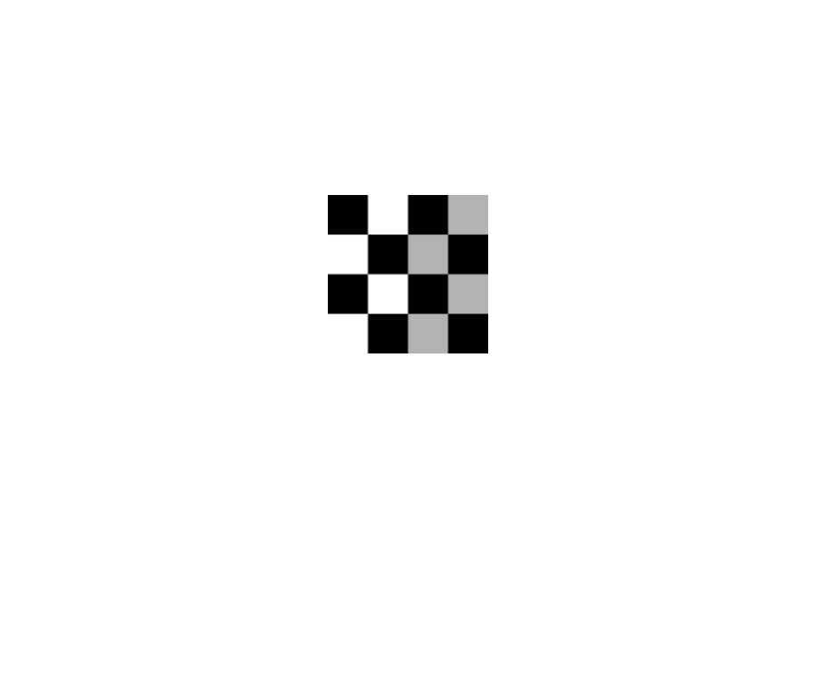
Name Size Bytes Class
J 1x320 2500 double array
Grand total is 400 elements using 3200 bytes

图像的压缩比
3.2000 图5.4 测试用的棋盘格灰度图

5.4 离散余弦变换（DCT）
余弦变换是傅里叶变换的一种特殊情况。在傅里叶级数展开式中，如果被展开的函数是实偶函数，那么傅里叶级数中只包含余弦项，再将其离散化由此可导出余弦变换，或称之为离散余弦变换（discrete cosine transform，DCT）。
类似快速傅里叶变换，在MATLAB中也有几个函数可用于图像的快速DCT变换，如B=dct2(A)表示图像A经过二维快速DCT变换得到图像B，这是DCT的正变换；又如A’=idct2(B)表示变换后的图像B经过二维快速逆DCT变换还原图像A’，这是DCT的逆变换。

示例：
I=imread('cameraman.tif');
J=dct2(I);
K=idct2(J);
figure,subplot(1,3,1),imshow(uint8(I));
subplot(1,3,2),imshow(uint8(abs(J)));
subplot(1,3,3),imshow(uint8(K));
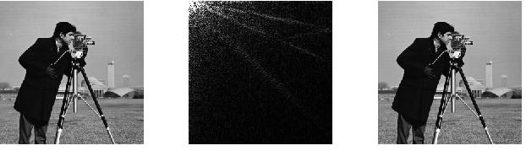
图5.5 原图像、DCT变换图、 逆变换后的图像

在实际应用中，一般不直接对整个图像进行离散余弦变换，而是先对图像进行分块，然后对各子块分别进行变换。这样做的好处是变换运算量大幅减小，后续量化和扫描工作简化，且能在传输时将误差控制在一个子块中。在MATLAB中用dctmtx()和blkproc()函数相配合可以完成分块DCT操作。

其中，dctmtx()函数用来创建离散余弦变换矩阵。如在MATLAB命令行中输入如下命令T=dctmtx(8)，会得到一个8维离散余弦变换矩阵，如下所示：
T =
0.3536 0.3536 0.3536 0.3536 0.3536 0.3536 0.3536 0.3536
0.4904 0.4157 0.2778 0.0975 -0.0975 -0.2778 -0.4157 -0.4904
0.4619 0.1913 -0.1913 -0.4619 -0.4619 -0.1913 0.1913 0.4619
0.4157 -0.0975 -0.4904 -0.2778 0.2778 0.4904 0.0975 -0.4157
0.3536 -0.3536 -0.3536 0.3536 0.3536 -0.3536 -0.3536 0.3536
0.2778 -0.4904 0.0975 0.4157 -0.4157 -0.0975 0.4904 -0.2778
0.1913 -0.4619 0.4619 -0.1913 -0.1913 0.4619 -0.4619 0.1913
0.0975 -0.2778 0.4157 -0.4904 0.4904 -0.4157 0.2778 -0.0975

blkproc()函数用来对图像进行分块处理。其函数调用形式为：
B = blkproc(A,[m n],fun, parameter1, parameter2, ...)
B = blkproc(A,[m n],[mborder nborder],fun,...)
B = blkproc(A,'indexed',...)
参数解释：
[m n]：图像以m*n为分块单位，对图像进行处理（如8像素*8像素）
Fun：应用此函数对分别对每个m*n分块的像素进行处理
parameter1, parameter2：要传给fun函数的参数
mborder nborder：对每个m*n块上下进行mborder个单位的扩充，左右进行nborder个单位的扩充，扩充的像素值为0，fun函数对整个扩充后的分块进行处理。

如 B=blkproc(A,[8 8],'P1*x*P2 ',T,T') 表示把图像A分成不相交叠的若干子块，每个子块的大小是8*8像素，并按照函数'P1*x*P2'的形式分别进行运算，其中T、A的子块、T’分别作为参数传给P1、x、P2。当T是通过dctmtx(8)函数生产的离散余弦矩阵，T’是T的转置矩阵时，执行上述命令即是对图像A进行分块离散余弦正变换操作，最终生成图像B。当T和T’作为函数参数的位置颠倒，执行的就是分块离散余弦逆变换操作。

示例：
I=imread('rice.png'); %读取图像
Id=im2double(I); %将无符号8位图像转为双精度类型
T=dctmtx(8); %创建离散余弦变换矩阵
B=blkproc(Id,[8 8],'P1*x*P2 ',T,T'); %分块正变换

mask=[ 1 1 1 0 0 0 0 0
1 1 0 0 0 0 0 0
1 0 0 0 0 0 0 0
0 0 0 0 0 0 0 0
0 0 0 0 0 0 0 0
0 0 0 0 0 0 0 0
0 0 0 0 0 0 0 0
0 0 0 0 0 0 0 0]; %二值掩模，用来压缩DCT系数

B2=blkproc(B,[8 8],'P1.*x ',mask); %分块掩模运算
%注：此处可插入编解码部分
I2=blkproc(B2,[8 8],'P1*x*P2 ',T',T); %分块逆变换
figure,subplot(1,2,1),imshow(I);
subplot(1,2,2),imshow(I2);
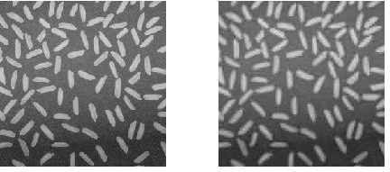
图5.6 原图像及经过DCT变换后的压缩图像

由上图可见，经过DCT处理后图像质量有所下降，但图像相邻像素间的差异变小，为后期编码时提高压缩率做好了准备。
程序中mask矩阵的设置及之后的掩模运算，实现的功能类似傅里叶变换之后的低通滤波。矩阵的左上角代表图像的低频部分，右下角代表图像的高频部分，显然当mask中左上角设置了更多的1之后，通过逆变换还原的图像细节会更多，与原图像也会更相似。
而所谓的离散余弦变换编码就是在进行DCT变换之后，对变换系数进行量化和取舍，然后采用熵编码等方式进行编码。

第3次实验报告：算术编码
编程：设有a、b、c三种字符，其频率分布分别为0.4、0.4、0.2。任意输入由这3种字符构成的字符序列，编程求该字符序列的算术编码，然后对得到的编码进行解码。

